Группа «Капитошка» представляет:

*Вновь невидимою кистью*

*Осень выкрасила листья.*

*Все нарядным сразу стало:*

*Ярко-желтым, рыжим, алым!*

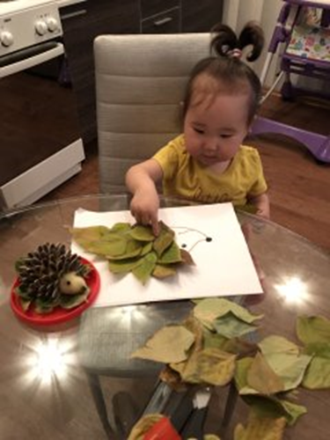

Осень! Какое замечательное время года! Кто из нас его не любит?

Осень наполняет нас своим свежим дыханием, радует разноцветными, яркими красками листвы, угощает обильным разнообразием овощей и фруктов.

 Природа окрасила все вокруг в яркие цвета - оранжевый, красный, желтый. Как красиво. Так и хочется сохранить эту красоту.

Поэтому в нашем детском саду ежегодно проходит традиционная выставка "Осенние фантазии".

В этом году в нашу группу пришли малышки. Всё интересно и увлекательно как для детей, так и для родителей.

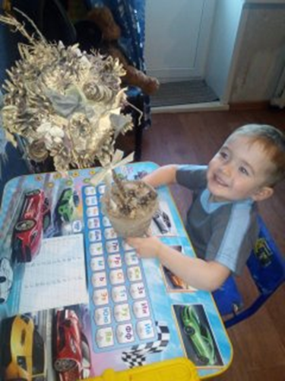

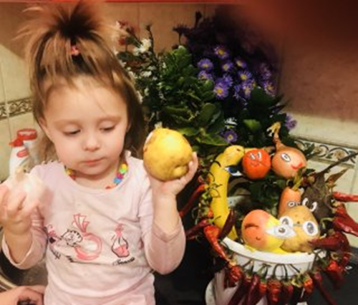Чтобы осенний хмурый вечер стал ярким и удивительным, мы предложили родителям изготовить из природных материалов поделку. А главное, чтобы в этом увлекательном процессе участвовал малыш.

Результаты своих творческих работ мамы и папы прислали на фотовыставку.